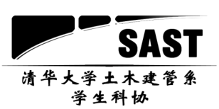**2019清华大学土木建管系学生科协**

**趣味结赛 赛题**

**一、大赛简介**

清华大学结构设计大赛旨在通过对知识综合应用能力、创新意识和团队协作精神的考验，引导大学生理论联系实践，健全大学教育面向未来的教学体系，培养新一代工程师的综合素质，尤其注重激发和培养未来土木工程师自主求知的欲望、团队协作的精神、突出的交流能力、开放的思维方式和高度的创新能力，即所谓的3C精神(Creation，Cooperation，Communication)。清华大学结构设计大赛始创于1994年，迄今已历二十四届。经过二十多年的发展，大赛已经成为校内影响最大、参与人数最多的大规模科技赛事之一，在国内乃至国际工程教育界也具有一定的影响力。

结构设计大赛分为专业组比赛和趣味组比赛两个部分。专业组比赛要求选手根据命题要求，在严密的结构分析、计算和设计的基础上，制作出足以承受规定荷载的结构模型。趣味组比赛则重在培养参赛者对结构的兴趣，普及结构知识，对专业背景知识没有很高的要求，因此吸引了来自各个院系的大批同学，尤其是低年级同学。在命题上也更突出趣味性，“秋千曼舞”、“水果筑城”、“冰雪城堡”、“遇水迭桥”等题目轻松活泼，期待各位选手通过团队合作、动手制作，充分发挥创造力，体验结构设计的基本理念和乐趣，在本次活动中有所收获。

**二、比赛题目**

本次比赛主题为“Bridge 108”，Bridge是此次趣味结赛的结构形式，而数字108既代表着两幅54张扑克牌，又蕴藏着共祝清华大学108周年校庆之意。此次比赛要求参赛选手用给定的扑克牌、双面胶、透明胶带在指定时间内制作一座桥梁，能够承受加载在桥面上竖直荷载。桥梁由裁判检查其重量、尺寸，合格后方可进行加载。可以用剪刀或直接用手对扑克牌进行任意形式的加工，但不得使用其他工具，不得使用除赛会提供的扑克牌、双面胶、透明胶带以外的任何材料。透明胶带、双面胶只可作为扑克牌之间的连接部分，不可作为主要承重材料。

**三、制作材料**

本次比赛组委会提供的材料及工具有：扑克牌1副/组，透明胶带2卷/组，双面胶1卷/组，剪刀2把/组，纸带尺1个/组，纸1张/组，笔1支/组。（不提供额外的扑克牌、双面胶、透明胶带）。在比赛正式开始之前，若选手发现发放的扑克牌、双面胶、透明胶带或工具有明显的质量缺陷，则提出后经裁判判定符合条件可进行更换，比赛一旦开始则不得再要求更换。若选手在加工过程中因损坏材料过多导致模型无法有效承受荷载，则由选手自行承担后果。

若选手使用除赛会提供的其他材料或工具，一经查实立即取消该组选手的参赛资格。

**四、制作要求**

**1、模型制作要求：**

（1）桥梁各尺寸要求：梁的净空不低于100mm，桥梁跨度不少于200mm，加载前进行净空检查。

（2）模型的梁和墩结构形式不限，可以在扑克牌上用笔画线，用手、剪刀、对材料进行任意形式的加工，但不得使用除赛会提供的扑克牌、透明胶带、双面胶以外的任何材料。

**2、现场制作要求：**

（1）本命题发布时间为正式比赛日前一天晚上，请各组提前构思，做好准备；

（2）现场制作时间为60分钟，起始终止时间以组委会相关人员的指令为准，各组不得提前开始制作，也不得在结束命令发出后继续制作，违者将被取消加载资格；

（3）现场如有任何问题，请选手询问在场工作人员。

**3、加载要求：**

（1）选手需在结构顶部留出一平台用于放置砝码，砝码直径为100mm；

（2）选手所做结构将置于水平地面上进行加载，结构与地面不允许以任何方式粘结或连接，加载过程中除了放置砝码不允许与结构有任何接触；

（3）若加载过程中结构失效，裁判不负任何责任。

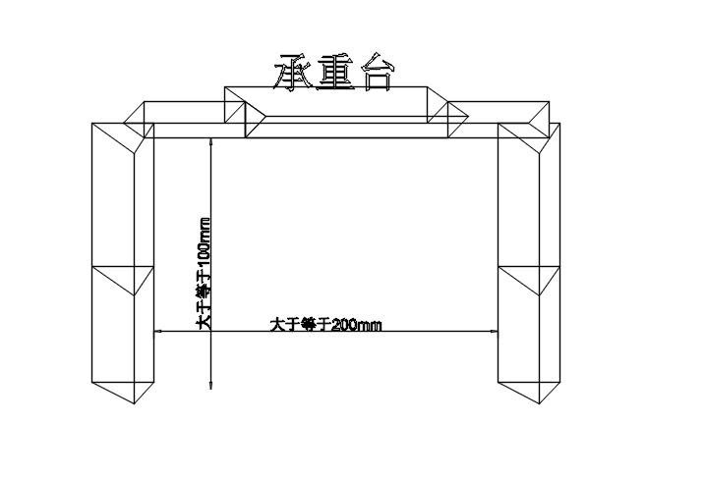模型尺寸示意图（仅供参考）

**4、其他要求：**

（1）作品应力求有创造性，结构合理、制作精巧；

（2）各参赛队仅能提交一份参赛作品；

（3）作品由各参赛队命名，作品名称必须健康向上、突出特点，经组委会批准后生效。

**五、检验程序**

**1、合格性检验**

由组委会裁判团检查作品是否符合命题要求，不符合者不能参加后续比赛；判定合格的参赛作品称重（电子秤精度0.1g）并登记后准备加载。

**2、加载**

（1）本次竞赛的荷载为砝码，有0.5kg、1kg和2kg三种规格。加载开始后，首先由选手自行选择要加的荷载质量，一次加载可摆放多个砝码。

（2）选手的结构至少需要承载0.5kg砝码,加载上限为10kg。

（3）加载时间3分钟，即初次加载时间距离最后一次加载完毕时间不超过3分钟，计时开始后，选手自行在平台上摆放砝码，可以一次摆放多个，砝码的摆放的次序不限，但是砝码必须全部摆放在桥梁中央。选手若觉得不太稳可以重新摆放，每次施加荷载松手后10s不失效则记加载成功。

（4）最终成绩取3分钟内最好成绩，选手可以中途放弃，若加载过程出现一次加载失效，则该组选手结束比赛。

**3、失效条件**

（1）桥面的挠度超过50mm。

（2）加载总时长超过3分钟。

**六、评判方式**

所有通过加载的作品，都将从外加荷载和结构自重两方面进行综合评定。选手得分 $S$（满分为100分）的计算公式如下：

$$S=(β_{1}S_{weight}+β_{2}S_{load})×100$$

**1、结构自重得分 $S_{weight}$：**

经过各项检验进入加载环节的各组结构在加载前称得自重 $W$（精确到0.1g），结构自重得分 $S_{weight}$ 按下式进行计算：

$$S_{weight}=\frac{W_{min}}{W}$$

其中， $W_{min}$ 表示所有通过加载的结构的最小自重。

**2、承重等级得分 $S_{load}$：**

承重下限为0.5kg。所加荷载质量越大，加载成功后得到的分数越高，失效结构不参与评分。结构承重等级得分 $S_{load}$ 按下式进行计算：

$$S_{load}=1-\sqrt{\frac{L_{max}-L}{L_{max}-L_{min}}}×0.5$$

其中， $L$ 表示该参赛组承重质量， $L_{min}$ 表示所有通过加载的结构中最小承重质量， $L_{max}$ 表示所有通过加载的结构中最大承重质量。



**3、权重系数 $β_{1}$ 与 $β_{2}$ 的确定：**



记 $V_{weight}$ 为自重得分 $S_{weight}$ 的变异系数， $V_{load}$ 为承重等级得分 $S_{load}$ 的变异系数，权重系数 $β_{1}$ 与 $β_{2}$ 按下式确定：



$$\left\{\begin{aligned}β_{1}+β_{2}=1 \\ β_{1}/β_{2}=V_{load}/V_{weight}\end{aligned}\right.$$

注： $β_{1}$ 与 $β_{2}$，若大于0.6，取0.6；若小于0.4，取0.4。

附：

变异系数的计算方法提供如下：

$$V_{weight}=\frac{S_{weight}}{{\overline{X}}_{weight}}$$

其中，

$${\overline{X}}_{weight}=\frac{1}{n}\sum_{i=1}^{n}{S_{weight,i}}$$

$$S_{weight}=\sqrt{\frac{1}{n-1}\sum_{i=1}^{n}{{(S_{weight,i}-{\overline{X}}_{weight})}^{2}}}$$

式中， $n$ 表示通过加载的所有小组数量， $S_{weight,i}$ 表示第 $i$ 个小组的结构自重得分 $S_{weight}$。 $V_{load}$ 的计算方法同上。



**七、奖励办法**

（1）奖品设置：

|  |  |  |
| --- | --- | --- |
| 奖项 | 组数 | 奖品 |
| 一等奖 | 1 | kindle*3 或 MINI照片打印机*3或 华为路由器Q2 PRO*3 或 瑞士达手机投影仪*3 |
| 二等奖 | 2 | 雷神键盘*3 或 搜狗录音笔*3 或 漫步者（EDIFIER）蓝牙耳机*3 |
| 三等奖 | 3 | 星巴克礼品卡*3 或 榨汁机*3 或 零食大礼包*3 或 会员任意充*3 |

附：本次比赛将根据得分名次确定奖项，并于比赛结束后7个工作日内发放奖品。

（2）学分绩奖励：

参加本届趣味结赛并获奖的土木系、建管系同学可获得学分绩奖励，具体奖励办法以院系规定为准。

**八、赛程安排**

第一批参赛选手到场签到并领取流程卡，由主持人对本次比赛进行简单的介绍。随后各组选手依次领取材料，在限定的60分钟内完成模型制作，并进行合格性检验与承重加载。成绩登记完成后，第一批参赛选手有序离场，第二批次参赛选手入场比赛。后续批次选手的比赛流程同上。所有参赛队伍比赛完成后，由工作人员进行成绩汇总和名次公布，最后组织颁奖。

具体时间安排见下表：

|  |  |  |
| --- | --- | --- |
| **赛事进程** | **时间（4月27日）** | **地点** |
| 命题发布 | 4月26日晚 | 微信群、推送 |
| 第一批签到 | 8:20～8:35 | 东操网球场 |
| 比赛开幕和赛题讲解 | 8:35～8:40 | 东操网球场 |
| 第一批作品制作 | 8:40～9:40 | 东操网球场 |
| 第一批加载 | 9:40～9:55 | 东操网球场 |
| 第二批签到 | 9:40～9:55 | 东操网球场 |
| 第二批赛题讲解 | 9:55～10:00 | 东操网球场 |
| 第二批作品制作 | 10:00～11:00 | 东操网球场 |
| 第二批加载 | 11:00～11:15 | 东操网球场 |
| 第三批签到 | 11:00～11:15 | 东操网球场 |
| 第三批赛题讲解 | 11:15～11:20 | 东操网球场 |
| 第三批作品制作 | 11:20～12:20 | 东操网球场 |
| 第三批作品加载 | 12:20～12:30 | 东操网球场 |
| 注：每组选手需在比赛前20分钟到场；前一批次作品的加载与后一批次选手的签到同时进行。 | | |

**九、参赛要求**

1、要求1～3人组队参赛；

2、各参赛队通过邮箱向组委会报名，报名邮箱：[cecmsast@163.com](mailto:cecmsast@163.com)，也可在比赛时进行现场报名；

3、每人只允许参加一个参赛队，各队独立设计、制作，只允许提交一件参赛作品，参赛各组作品不得互相抄袭和模仿，如有雷同，由裁判团裁定。比赛期间各参赛队可以进行申诉，所有组加载完成后由裁判团宣布是否对相关参赛队进行取消比赛成绩的处罚；

4、出于比赛过程中的安全性考虑，12岁以下儿童须在监护人陪同下方可参赛。

**十、版权归属**

1、本次比赛题目版权属于大赛组委会，未经许可，不得转让用于其他商业比赛；

2、大赛组委会拥有对各队提交的方案、模型及相关材料进行出版或转让出版的权利；

3、仲裁方法：本次比赛的所有作品会在加载之前拍照记录，如有纠纷，将由现场仲裁员根据照片做出仲裁决议；

4、本细则最终解释权归大赛组委会所有。

**十一、附则**

1、此件经校教务处、校团委审批；

2、此件送发各评委老师、参赛组及其他相关人员。

**清华大学土木系、建管系学生科协**

**二○一九年四月·北京**